国家教师资格考试
考场冲刺手册
（生物学科）

目 录

第一章 | 分子生物学 | 1
第二章 | 细胞生物学 | 4
第三章 | 遗传学 | 9
第四章 | 动物学与动物生理学 | 11
第五章 | 植物学与植物生理学 | 13
第六章 | 生态学 | 15
第七章 | 生物技术与工程 | 17
第八章 | 教学设计 | 18

第一章 分子生物学

考点 1 蛋白质

常考计算 | 肽键数 = 脱去的水分子数 = 氨基酸数（直链）－肽链条数 = 氨基酸数（环状肽）
基本单位 | 侧链基团  R O  氨基  H N C C OH  羧基  H H
形成过程 | 元素⎯组⎯成⎯→氨基酸 ⎯脱⎯水⎯缩⎯合⎯→多肽 ⎯盘⎯曲⎯→蛋白质  折叠  H H H 肽键 H  H2N C C OH + H N C COOH H₂O +H2N C C N C COOH  R₁ O H R2 R₁ O H R2  缩合 二肽
结构多样性的原因 | 组成蛋白质多肽链的氨基酸的种类、数目、排列顺序不同。构成蛋白质的多肽链的数目、空间结构不同。
影响蛋白质活性的因素 | 低温：抑制活性，可逆  温度  高温  过酸过碱 变性：不可逆的空间结构变化重金属

考点 2 遗传物质的探索历程

格里菲斯 肺炎链球菌转化实验⎯⎯→ 存在转化因子
艾弗里 肺炎链球菌的转化因子实验⎯⎯→ DNA是转化因子
赫尔希和蔡斯 T2噬菌体侵染大肠杆菌的实验⎯⎯→ DNA才是真正的遗传物质
烟草花叶病毒感染烟草实验⎯⎯→ RNA也是遗传物质
↓
DNA是主要的遗传物质

考点 3 DNA 有关计算

一个 DNA 分子复制 n 次，则：
（1）子代 DNA 分子数＝ 2^{n} 个，其中，含有亲代链的 DNA 分子数 =2 个，则不含有亲代链的 DNA 分子数 =2^{n}–2 个。
（2）子代脱氧核苷酸链数 =2^{n+1} 条，其中，亲代脱氧核苷酸链数 =2 条，则新合成的脱氧核苷酸链数 =2^{n+1}–2 条。
- 消耗的脱氧核苷酸数。
①若亲代 DNA 分子中含有某种脱氧核苷酸 m 个，经过 n 次复制需要消耗该脱氧核苷酸数 =m×（2^{n}–1）个；
②第 n 次复制所需该脱氧核苷酸数为 m×2^{n–1} 个。

考点 4 遗传信息的复制和表达
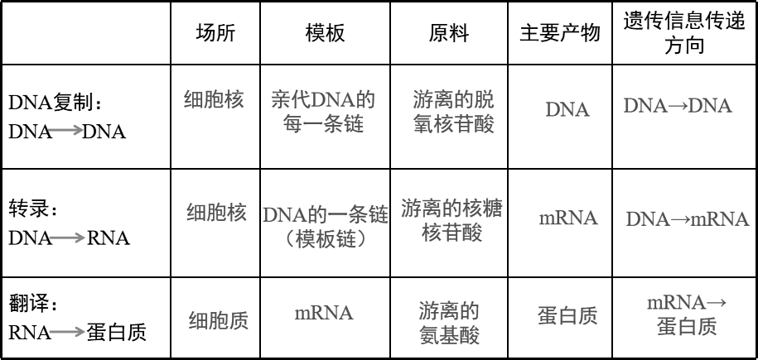

考点 5 中心法则

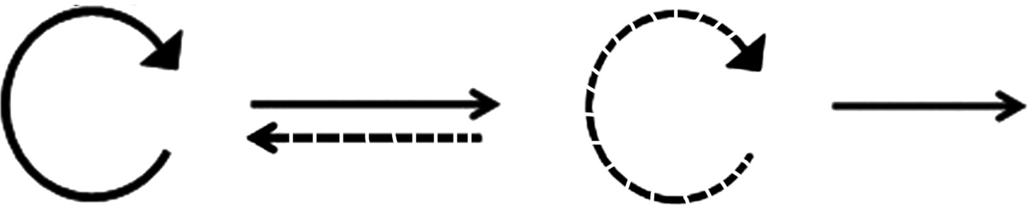复制 复制
转录
翻译
DNA
RNA
逆转录

蛋白质

第二章 细胞生物学

考点 1 细胞学说

（一）细胞学说的建立过程

科学家 | 时间 | 贡献 | 不足
虎克 | 1665 年 | 命名细胞 | 观察到的是死细胞
列文 · 虎克 | 1674 年 | 用显微镜观察到了活细胞 | 未上升到理论水平
施莱登 | 1838 年 | 首先提出细胞是构成植物体的基本单位 | 未与动物界联系
施旺 | 1839 年 | 与施莱登共同提出细胞学说：一切动植物都是由细胞构成的 | 未明确细胞来源的过程
魏尔肖 | 1858 年 | 总结出“细胞通过分裂产生新细胞” | 未考虑到非细胞结构生命（病毒）的繁殖
（二）细胞学说的内容
  - 细胞是一个有机体，一切动植物都由细胞发育而来，并由细胞和细胞产物所构成。
  - 每个细胞作为一个相对独立的单位，既有它自己的生命，又对与其他细胞共同组 成的整体生命起作用。
  - 新细胞是由老细胞分裂产生的。

（三）细胞学说的意义
- 揭示了动物和植物的统一性，从而阐明了生物界的统一性。
- 揭示了生物间存在一定的亲缘关系。
- 标志着生物学研究进入细胞水平，极大地促进了生物学的研究进程，为达尔文的 进化论奠定了基础。（恩格斯将细胞学说、生物进化论和能量守恒与转化定律并称为 19 世纪自然科学的三大发现）

考点 2 细胞膜

  - 流动镶嵌模型：
- 提出者：辛格和尼科尔森
- 内容：

位置 | 结构 | 特点
基本支架 | 磷脂双分子层 | 流动性
镶嵌 | 蛋白质 | 大多数蛋白质分子是可以运动的，这些蛋白质在物质运输等方面具有重要作用。
外侧 （和 | 糖类  蛋白质分子结合形成的糖蛋白， 或与脂质结合形成的糖脂） | 识别、保护和润滑
  - 功能
- 结构特点：一定的流动性
- 功能特点：选择透过性
  - 意义：保障内部相对稳定；控制物质进出；信息交流。

考点 3 细胞器

- 双层膜的细胞器：线粒体、叶绿体。
单层膜的细胞器：内质网、高尔基体、液泡、溶酶体。无膜的细胞器：核糖体、中心体。
- 含有少量 DNA 的细胞器（又称半自主性细胞器）：线粒体、叶绿体。
- 含有色素的细胞器：叶绿体、液泡。

考点 4 物质跨膜运输方式

  - 小分子和离子的跨膜运输

运输方式  比较项目 | 被动运输 |  | 主动运输
运输方式  比较项目 | 自由扩散 | 协助扩散 | 主动运输
运输方向 | 高浓度→低浓度 |  | 低浓度→高浓度
载体 | 不需要 | 转运蛋白 | 载体蛋白

能量 | 不需要 |  | 需要
动力 | 浓度差 |  | ATP 供能
举例 | O₂、CO₂、H₂O、甘油、脂肪酸、乙醇等 | H₂O 通过水通道蛋白进入细胞；葡萄糖进入哺乳动物成熟红细胞 | 葡萄糖、氨基酸、无机盐离子等进入小肠绒毛上 皮细胞
  - 大分子和颗粒性物质的跨膜运输：胞吞和胞吐，需要 ATP 供能。

考点 5 细胞呼吸

（一）有氧呼吸
C6 H12O6 +6H2O+6O2 ⎯酶⎯⎯→

6CO₂ +12H₂O + 能量

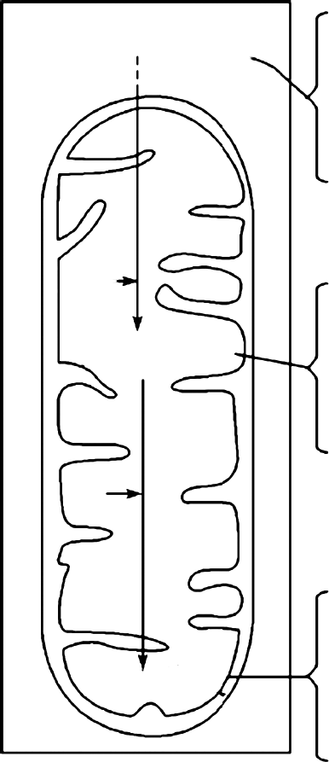场所：细胞质基质
葡萄糖
第一阶段
H₂O
第二阶段
O₂
第三阶段
物质变化：C₆H₁₂O₆ ⎯酶⎯→丙酮酸 +[H]
产能情况：少量

场所：线粒体基质
物质变化：丙酮酸 +H₂O ⎯酶⎯→CO₂+[H]
产能情况：少量

（二）无氧呼吸
场所：线粒体内膜物质变化：[H]+O₂ 产能情况：大量

⎯酶⎯→H2O

 | 酒精型 | 乳酸型
总反应式  （高 | C₆H₁₂O₆ ⎯酶⎯→ 2C₂H₅OH（酒精）+2CO₂+  少量能量  等植物、酵母菌等） （动 | C₆H₁₂O₆ ⎯酶⎯→ 2C₂H₆O₃（乳酸）+ 少量能量  物和人）

反应 | 第一阶段 | 场所：细胞质基质  物质变化：葡萄糖→丙酮酸 +[H]  能量：少量能量
过程 | 第二阶段 | 场所：细胞质基质  物质变化：丙酮酸 +[H] →酒精 +CO₂  能量：无 | 场所：细胞质基质  物质变化：丙酮酸 +[H] →乳酸能量：无
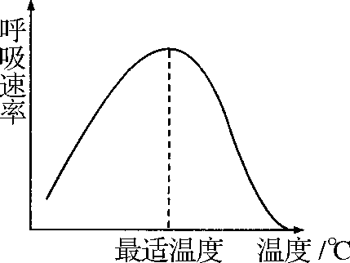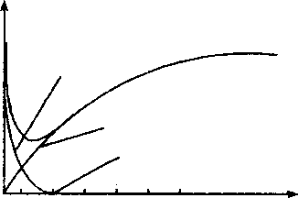（三）影响细胞呼吸的外界因素
CO₂

温度 |  |  | O₂ 浓度 | CO₂ 浓度 |  | 水
呼吸速率 |  |  | CO₂ 释放的总量的 无氧呼吸 释 有氧呼吸  放 无氧呼吸消失点  量  O 51015 20 25 30 O₂/% | 呼吸速率 |  | 呼吸速率
 | 最适温度 | 温度 /℃ | CO₂ 释放的总量的 无氧呼吸 释 有氧呼吸  放 无氧呼吸消失点  量  O 51015 20 25 30 O₂/% | O | CO₂ 浓度 |  | 含水量
低温下贮藏水果、蔬
菜。在大棚蔬菜的栽  培过程中夜间适当降 |  |  | 降低氧的浓度来延长蔬菜、  水果保鲜时间 | 充二氧化碳延长蔬  菜、水果保鲜时间 |  | 适当浇水
低温度

考点 6 光合作用

（一）光合作用的过程

项目 | 光反应 | 暗反应
场所 | 叶绿体类囊体薄膜 | 叶绿体基质
条件 | 光、色素等 | 酶等
 | ①2H O 光 4H⁺+ O ↑ + 4 e⁻ | ①C + CO 酶 2C  5 2 3  ②2C 酶 (CH O) + C  ³ ATP、NADPH ² ⁵
物质 | ² 色素、酶 ² | ①C + CO 酶 2C  5 2 3  ②2C 酶 (CH O) + C  ³ ATP、NADPH ² ⁵
变化 | ②ADP + Pi+ 能量 酶 ATP | ①C + CO 酶 2C  5 2 3  ②2C 酶 (CH O) + C  ³ ATP、NADPH ² ⁵
 | ③NADP⁺ + Η+ + 2e⁻ 酶 NADPH | ①C + CO 酶 2C  5 2 3  ②2C 酶 (CH O) + C  ³ ATP、NADPH ² ⁵
能量变化 | 光能 活跃的化学能 稳定的化学能
联系 | 光反应为暗反应提供 NADPH 和 ATP，暗反应为光反应提供 ADP 和 Pi

以上内容仅为本文档的试下载部分，为可阅读页数的一半内容。如要下载或阅读全文，请访问：https://d.book118.com/658104134074006045

